Ekbülten
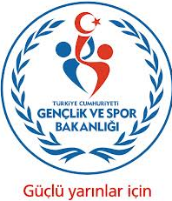
SPOR
‘’Ben Sporcunun Zeki, Çevik ve Aynı Zamanda Ahlaklısını Severim’’
İZMİR
Sayı: 31-01
15 Ağustos 2014
Cuma
GENÇLİK HİZMETLERİ VE SPOR İL MÜDÜRLÜĞÜ

14.08.2014 TARİH VE 31 SAYILI BÜLTENİMİZDE YAYINLANAN FUTBOL PROGRAMINDA DEĞİŞİKLİKLER OLMUŞ YENİ PROGRAM AŞAĞIYA ÇIKARILMIŞTIR

HAFTALIK FUTBOL PROGRAMI ( 2 )
EV SAHİBİ | MİSAFİR | KATEGORİ | SAAT | S A H A
17.08.2014 PAZAR
GÖZTEPE A.Ş. | SOMASPOR | ÖZEL MÜSABAKA | 17.30 | ALSANCAK STADI
16.08.2014 CUMARTESİ
İZMİR ÇAĞDAŞ GÖRMEYENLER | GAZİANTEP MİTAT ENÇ | TURKCELL SESİ GÖRENLER LİGİ | 19:00 | ATATÜRK STADI 2 NOLU YAN SAHA

